卷 号
卷内编号
密 级

项目编号: HD20221101SR005
志愿者服务活动中心多媒体展示系统
分 类:  <模板> | Error: Reference source not found  Version: 1.1  项 目 承 担 部 门： 智慧教育研教部  撰 写 人（签名）：焦杨凡  完 成 日 期： 2024-7-14  本文档 使 用部门：□主管领导 ■项目组  □客户（市场） ■维护人员 □用户  评审负责人（签名）：焦杨凡  评 审 日 期： 2024-7-14



文档信息
标题: 志愿者服务活动中心多媒体展示系统
作者: 焦杨凡
创建日期: 2024-7-14
上次更新日期: 2024-7-14
版本1.0.20240714
部门名称: 智慧教育研教部

修订文档历史记录
日期 | 版本 | 说明 | 作者
2024-7-14 | 1.0.20240714 | 正式发布 | 焦杨凡

目 录
1. 引言 1
1.1 编写目的 1
1.2 背景 1
1.3 定义 1
1.4 参考资料 1
2. 外部设计 1
2.1 类型划分 1
2.2 标识符和约定 1
2.3 数据库表设计格式说明 1
2.4 支持软件 4
3. 结构设计 4
4. 运用设计 5
4.1 数据字典设计 5
4.2 数据字典备注安全保密设计 5

引言

编写目的
数据库设计说明书是根据概要设计说明书的要求所编写的，是为详细设计作依据的，为详细设计提供标准，并提供给编码人员和测试人员。

背景
使用此数据库的软件系统的名称：MySQL Server 5.7
该软件系统开发项目的任务提出者：焦杨凡
该软件系统的用户：志愿者，志愿团队，管理员

定义
zyfw 志愿者服务活动中心多媒体展示系统
CDM（Concept Data Model） 概念数据模型
PDM（Physics Data Model） 物理数据模型

参考资料
《志愿者服务活动中心多媒体展示系统》软件需求规约

外部设计

类型划分
主表：9个

标识符和约定
数据库表的命名是用表名的英文或英文缩写，编程实现简单易记！
序号 | 表名 | 描述 | 说明
1 | admin | 管理员数据
2 | membership | 组织关系
3 | news | 新闻数据表
4 | picture | 图片表
5 | video | 视频
6 | volunteer | 志愿者信息表
7 | volunteer_activity | 志愿项目表
8 | volunteer_service_record | 志愿者参加志愿活动记录表
9 | volunteer_team | 志愿团队表

数据库表设计格式说明

管理员表（admin）

字段中文名 | 字段名 | 字段类型 | 长度 | 不为空 | 主键 | 外键
管理员ID | admin_id | varchar | 20 | 是 | 是 | 否
管理员密码 | password | varchar | 15 | 否 | 否 | 否
管理员身份 | status | int | 10 | 否 | 否 | 否
头像 | avatar | varchar | 100 | 否 | 否 | 否

组织关系表（menbership）

字段中文名 | 字段名 | 字段类型 | 长度 | 不为空 | 主键 | 外键
志愿者ID | volunteer_id | varchar | 20 | 是 | 是 | 是
志愿团队密码 | team_id | varchar | 20 | 否 | 是 | 是
审核状态 | state | int | 11 | 否 | 否 | 否

新闻表（news）

字段中文名 | 字段名 | 字段类型 | 长度 | 不为空 | 主键 | 外键
新闻ID | news_id | int | 11 | 是 | 是 | 是
团队ID | team_id | varchar | 20 | 否 | 否 | 是
新闻路径 | news_path | varchar | 100 | 否 | 否 | 否
新闻时间 | news_time | date |  | 否 | 否 | 否
头条 | headline | int | 11 | 否 | 否 | 否
审核状态 | state | int | 11 | 否 | 否 | 否
标题 | title | varchar | 255 | 否 | 否 | 否
内容 | content | text |  | 否 | 否 | 否
标签 | tag | varchar | 255 | 否 | 否 | 否

图片表（picture）
字段中文名 | 字段名 | 字段类型 | 长度 | 不为空 | 主键 | 外键
图片ID | picture_id | int | 11 | 是 | 是 | 否
图片路径 | picture_path | varchar | 100 | 否 | 否 | 否
图片url | url | varchar | 100 | 否 | 否 | 否
标题 | title | varchar | 100 | 否 | 否 | 否

视频表（video）
字段中文名 | 字段名 | 字段类型 | 长度 | 不为空 | 主键 | 外键
视频ID | video_id | int | 11 | 是 | 是 | 是
视频路径 | video_path | varchar | 100 | 否 | 否 | 是
视频名称 | video_name | varchar | 100 | 否 | 否 | 否
视频时间 | post_date | date |  | 否 | 否 | 否
内容 | content | text |  | 否 | 否 | 否
分类 | tag | varchar | 100 | 否 | 否 | 否
审核状态 | state | int | 10 | 否 | 否 | 否
介绍 | introduction | varchar | 255 | 否 | 否 | 否

志愿者表（volunteer）
字段中文名 | 字段名 | 字段类型 | 长度 | 不为空 | 主键 | 外键
志愿者ID | volunteer_id | varchar | 20 | 是 | 是 | 是
姓名 | name | varchar | 50 | 否 | 否 | 否
密码 | password | varchar | 15 | 否 | 否 | 否
电话 | phone | varchar | 11 | 否 | 否 | 否
性别 | gender | int | 11 | 否 | 否 | 否
身份证 | identity | varchar | 18 | 否 | 否 | 否
民族 | nation | varchar | 20 | 否 | 否 | 否
邮箱 | email | varchar | 50 | 否 | 否 | 否
地区 | area | varchar | 50 | 否 | 否 | 否
头像 | avatar | varchar | 100 | 否 | 否 | 否

志愿活动表（volunteer_activity）
字段中文名 | 字段名 | 字段类型 | 长度 | 不为空 | 主键 | 外键
志愿活动ID | activity_id | int | 11 | 是 | 是 | 是
志愿团队ID | team_id | varchar | 20 | 是 | 否 | 是
名称 | name | varchar | 100 | 否 | 否 | 否
位置 | location | varchar | 100 | 否 | 否 | 否
内容 | content | text |  | 否 | 否 | 否
志愿者数 | number_volunteers | int | 11 | 否 | 否 | 否
发布日期 | post_date | date |  | 否 | 否 | 否
开始日期 | start_date | date |  | 否 | 否 | 否
结束日期 | end_date | date |  | 否 | 否 | 否
状态 | state | int | 11 | 否 | 否 | 否
url | url | varchar | 255 | 否 | 否 | 否
分类 | sort | varchar | 255 | 否 | 否 | 否

志愿服务记录表（volunteer_service_record）
字段中文名 | 字段名 | 字段类型 | 长度 | 不为空 | 主键 | 外键
志愿活动ID | activity_id | int | 11 | 是 | 是 | 是
志愿者ID | volunteer_id | varchar | 20 | 是 | 是 | 是
志愿时长 | service_hours | int | 11 | 否 | 否 | 否

志愿团队表（volunteer_team）
字段中文名 | 字段名 | 字段类型 | 长度 | 不为空 | 主键 | 外键
志愿团队ID | team_id | varchar | 20 | 是 | 是 | 是
密码 | password | varchar | 15 | 否 | 否 | 否
名称 | name | varchar | 50 | 否 | 否 | 否
队长 | leader | varchar | 50 | 否 | 否 | 否
内容 | contact | varchar | 50 | 否 | 否 | 否
介绍 | introduction | text |  | 否 | 否 | 否
url | url | varchar | 255 | 否 | 否 | 否
头像 | avatar | varchar | 100 | 否 | 否 | 否
最大人数 | max | int | 10 | 否 | 否 | 否

支持软件
PowerDesigner16.7
MySQL Server 5.7
- 结构设计

①．概念模型：
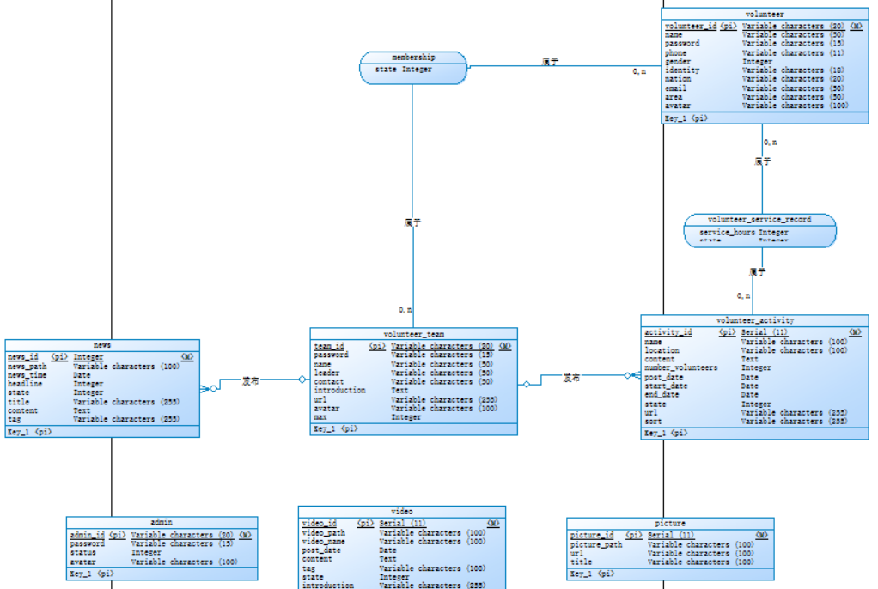

②．物理模型：
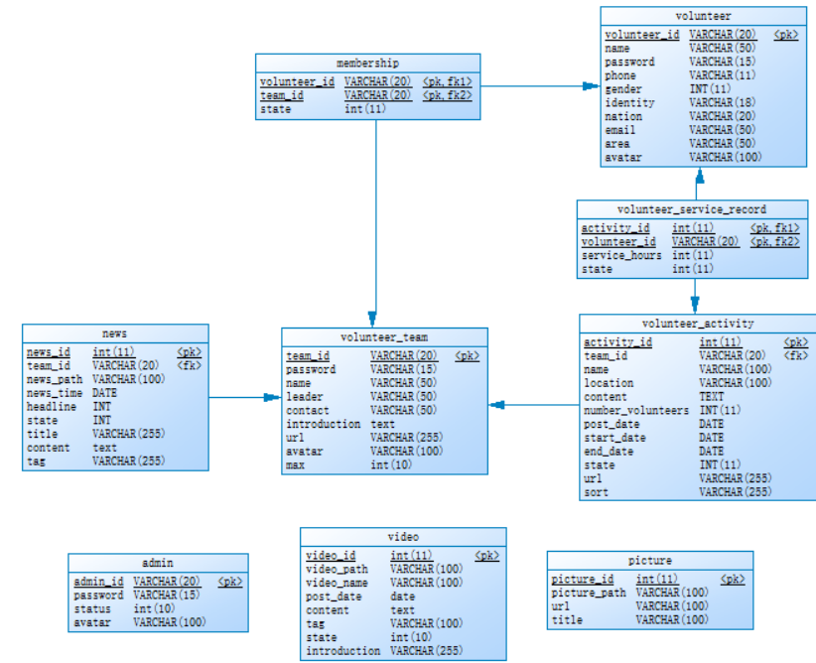

- 运用设计

数据字典设计

数据字典（DD）：包括数据流，数据文件和数据项

- 数据流和数据文件
数据类型=数据类型编码+数据类型名称+数据类型备注
数据字典=数据字典编号+数据字典编码+数据类型编码+数据字典名称+数据字典备注

② 数据项:
A．数据类型

数据字典备注安全保密设计
本系统的数据通过角色授权进行访问和操作，只有具有相应权限的用户才能进行相应的操作。
- ．志愿者，可以进行如下操作：查看公告，新闻，加入志愿活动，加入志愿团队等。
- ．志愿团队，可以进行如下操作：发布新闻，发布志愿活动，审核志愿者加入，发布视频等。
- ．管理员，可以进行如下操作：审核志愿活动，审核新闻，审核公告和视频，删除志愿活动等。

